Министерство науки и высшего образования Российской Федерации

Севастопольский государственный университет

Кафедра ИС

Отчет

По дисциплине: «Моделирование систем»

Лабораторная работа №1

«Исследование способов моделирования непрерывных систем»

Выполнил: ст.гр. ИС-17-2о

Волобуев Ю.С.

Проверил:

Абрамович А.Ю.

Севастополь

2020

# 1 ЦЕЛЬ

Исследование способов построения простейших моделей непрерывных систем с помощью методов аналитического и имитационного моделирования. Изучение технологии системнодинамического имитационного моделирования в среде AnyLogic.

2 ЗАДАНИЕ

1.Для выданного преподавателем простого динамического объекта или участка электрической цепи составить аналитическую модель в виде дифференциального уравнения.

2.С помощью любого языка программирования или пакета математического программирования произвести численное моделирование заданного объекта.

3.Провести имитационное моделирование заданного объекта с помощью средств системной динамики среды AnyLogic.

4.Найти в открытых источниках (библиотека, сеть Интернет) описание аналитической модели непрерывного процесса или объекта более сложной формы (например, математическую модель полета самолета, квадрокоптера, движения автомобиля).Изучить процесс получения модели, выяснить на каких законах строится вывод уравнений движения. Выяснить, какие силы учитываются при построении модели, а какими авторы пренебрегают и почему.

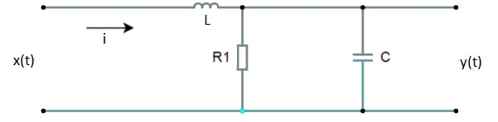

Рисунок 1 — Схема по варианту задания

3 ХОД РАБОТЫ

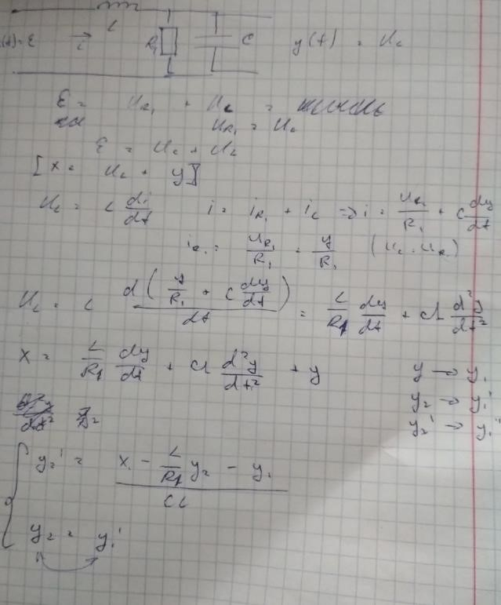

Рисунок 2 — Расчеты

С помощью внешнего программного обеспечения произведем численное моделирование заданного объекта.

Начальные параметры L=5 Гн, C=6 Ф, R=1 Ом

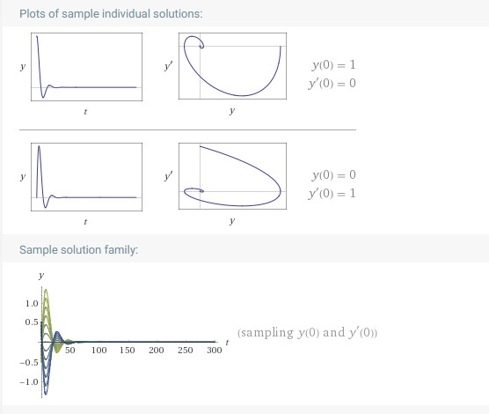

Рисунок 3 — График при x=const(0)

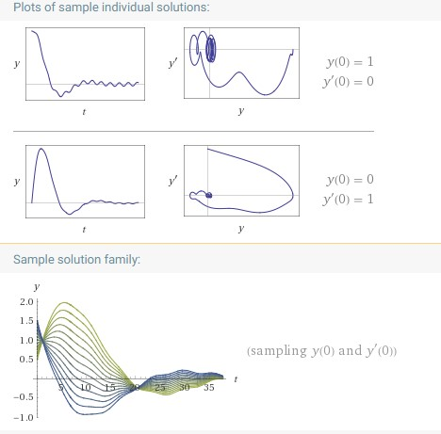

Рисунок 4 — График при x=sin(t)

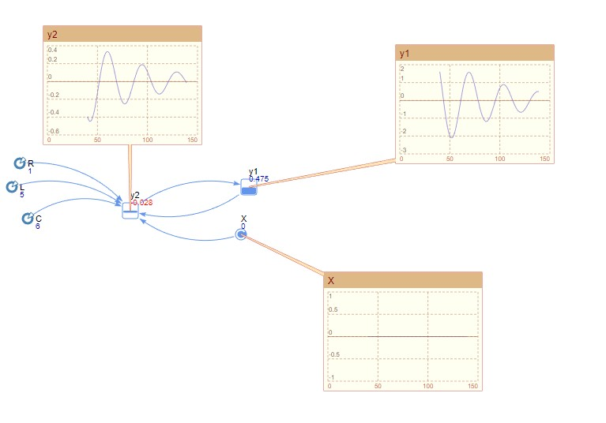

Рисунок 5 — График при x=const(0)

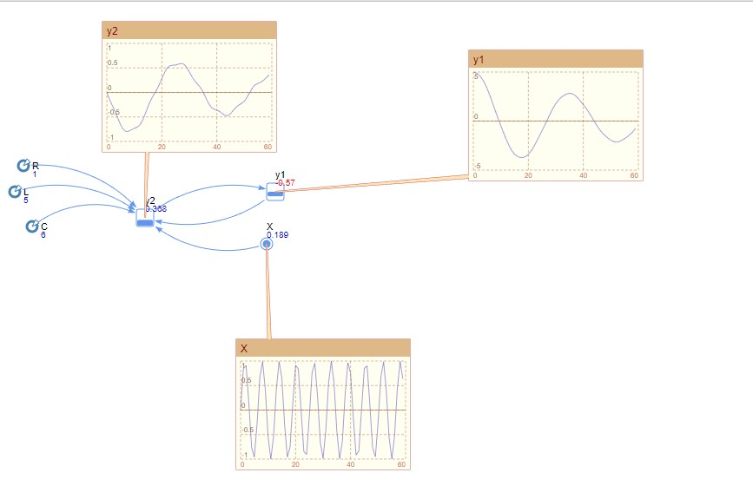

Рисунок 6 — График при x=sin(t)

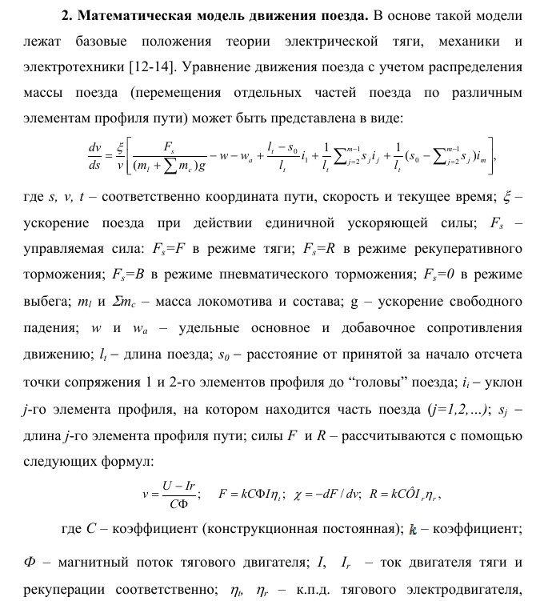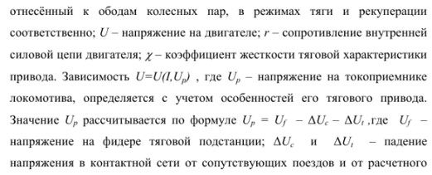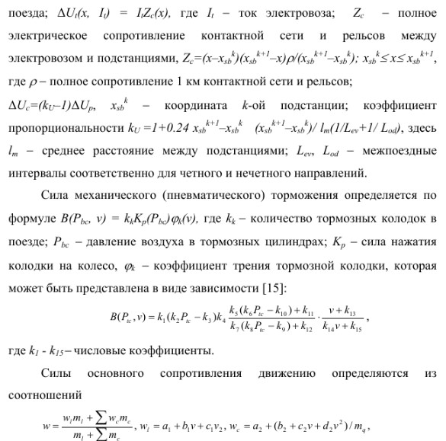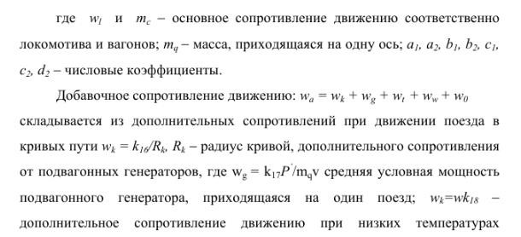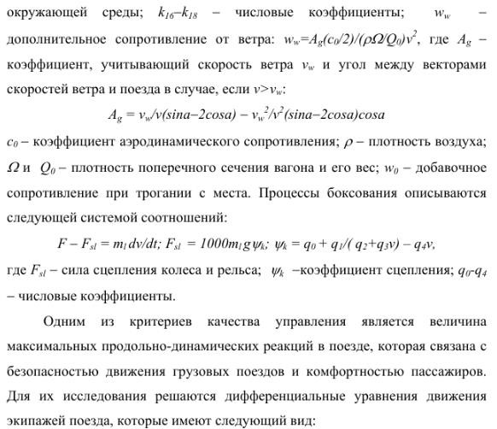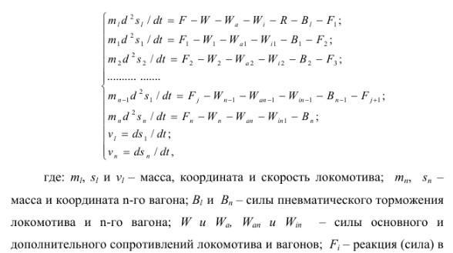

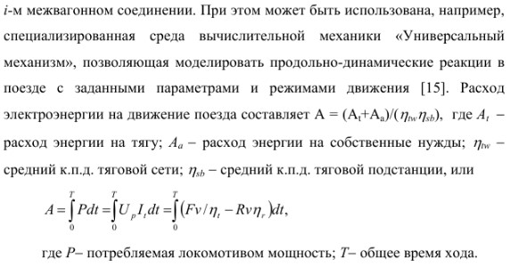

В системе очень подробно рассматриваются различные характеристики и их взаимосвязь при движении поезда, получаются сложные расчеты, однако повышается точность результата.

ВЫВОДЫ

В ходе лабораторной работы были исследованы способы построения простейших моделей непрерывных систем с помощью методов аналитического и имитационного моделирования, изучены технологии системно-динамического имитационного моделирования в среде AnyLogic. Также была построена имитационная модель работы электрической цепи в среде AnyLogic для анализа поведения системы в зависимости от различных внешних параметров. Также была проанализирована математическая модель движения поезда.